如何关联父合同？
在实际工作中，有很多情况是首先和这个客户签下一个大的合同，但是这个大的合同是由很多子合同组成，子合同就和大合同之间形成了父子关系。
一、关联父合同的操作步骤
第一步：在“首页”左侧导航栏中，打开“销售管理”中的“合同管理”，选择“合同列表”中的“所有合同列表”。
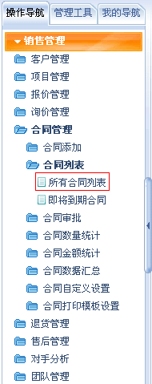
第二步：在“所有合同列表”界面中，选择要关联父合同的合同，点击“详情”按钮。
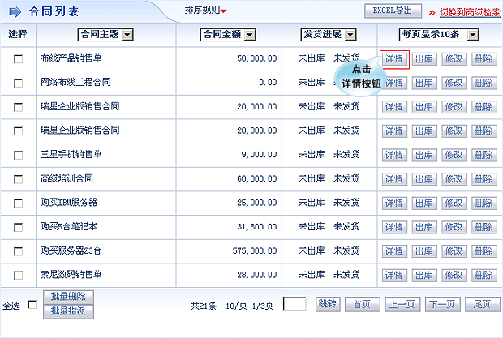
第三步：在合同详细界面中，点击“父合同”按钮。
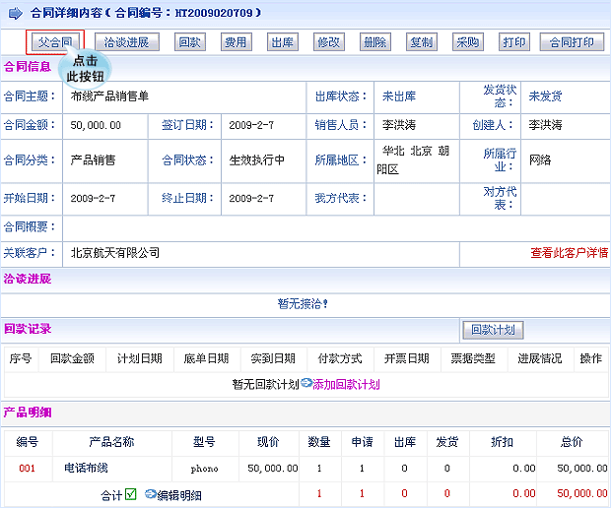
第四步：在打在的合同列表中，选择此合同关联的父合同，
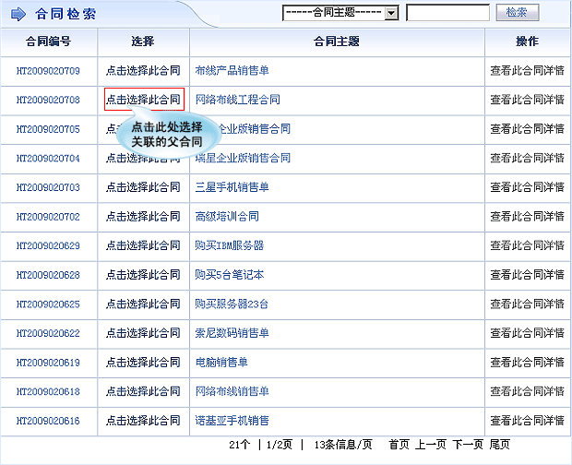
第五步：在此合同的详情界面，就可以查看到此合同关联父合同的详细记录。
